Межрайонная природоохранная прокуратура г. Москвы начала проверку в связи с гибелью рыбы в водном объекте
Межрайонная природоохранная прокуратура г. Москвы проводит проверку в связи с гибелью рыбы в водном объекте в деревне Дудкино г. Москвы.
В ходе прокурорской проверки будут установлены причины и обстоятельства произошедшего, а также при наличии оснований приняты меры прокурорского реагирования.
В настоящее время к проверке привлечены специалисты Департамента природопользования и охраны окружающей среды г. Москвы, отобраны пробы воды.
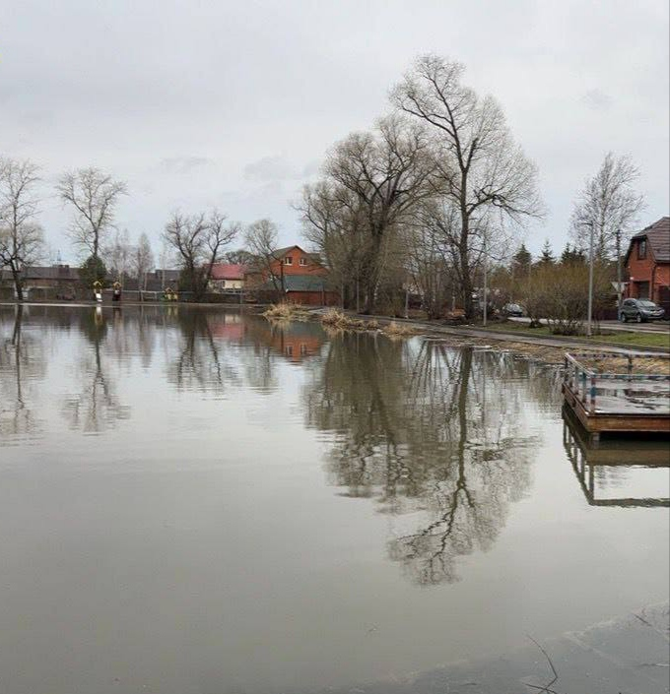 | 